INFORME SESIÓN 7

PAREJA: Victoria Pelayo e Ignacio Rabuñal, grupo 2102

Previamente a la realización de la práctica realizamos un estudio previo:

Realizamos la simulación en modo transistorio del circuito propuesto y obtenemos la siguiente gráfica:

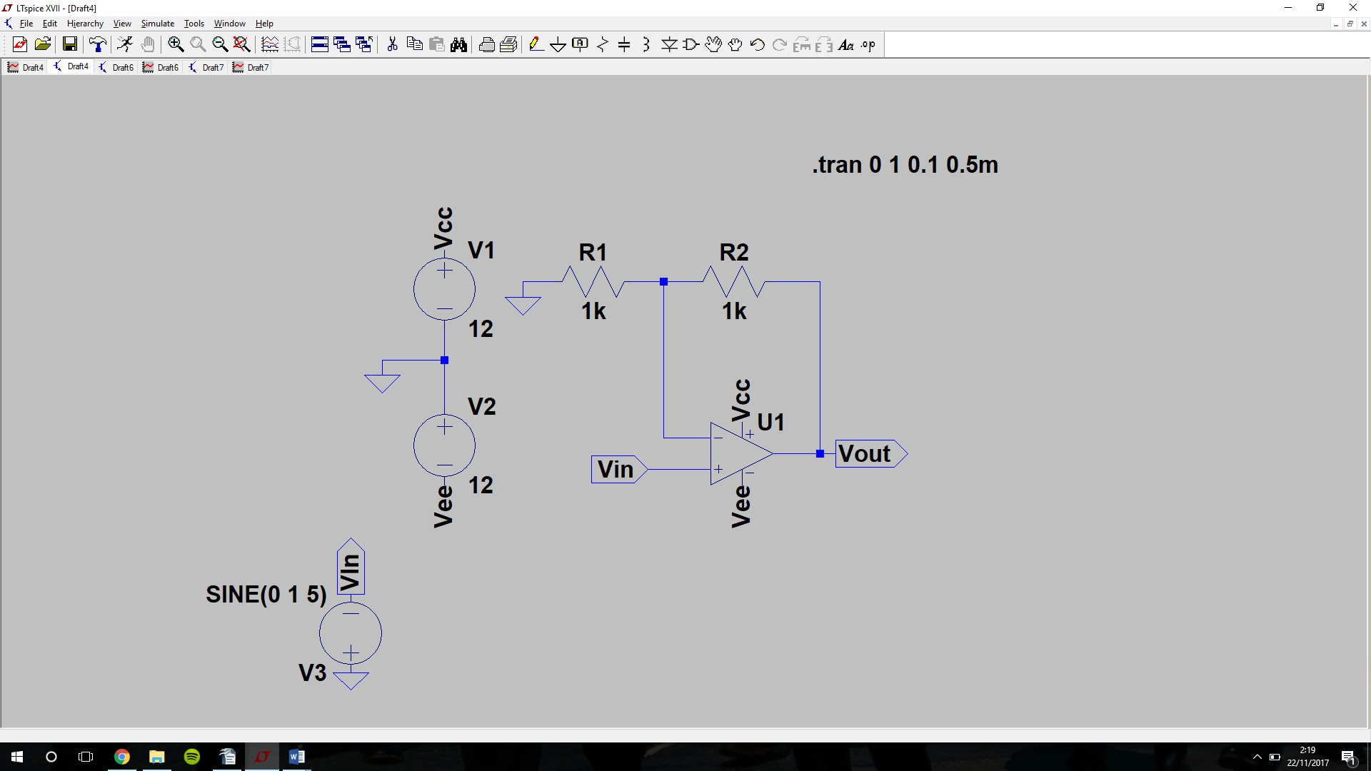

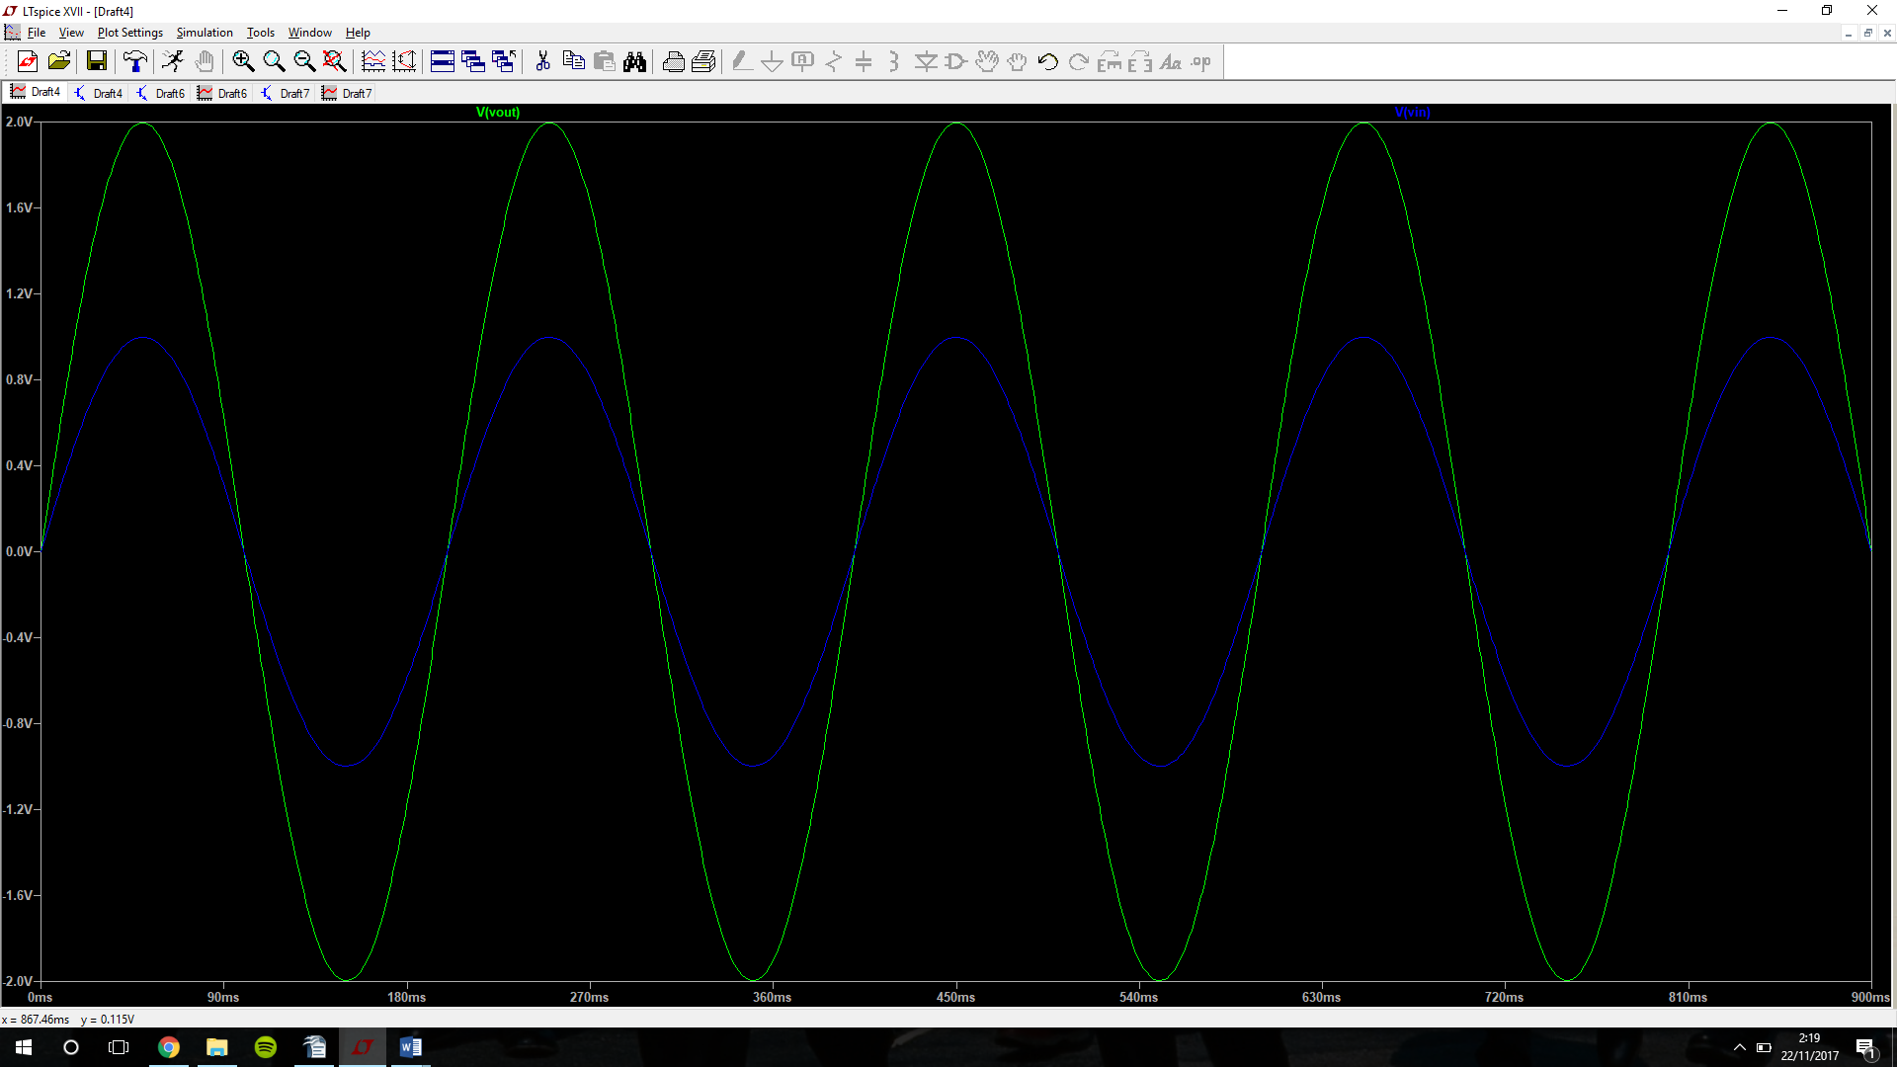

Utilizando los cursores vemos que Vin = 0.998 V y Vout = 1.997 V. Dividimos los dos valores y obtenemos una ganancia [A] = Vout/Vin = 2.001 V.

En la gráfica podemos apreciar también que la diferencia de fase entre las ondas es de 0º.

Estos valores coinciden con los esperados teóricamente:

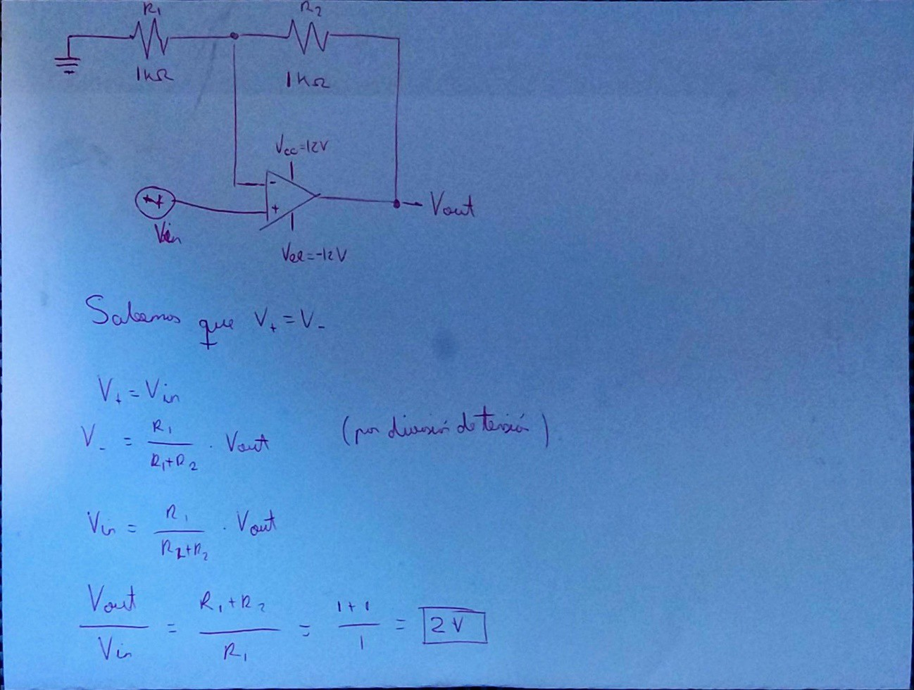

En el siguiente ejercicio realizamos las simulaciones requeridas y obtenemos los siguientes diagramas:

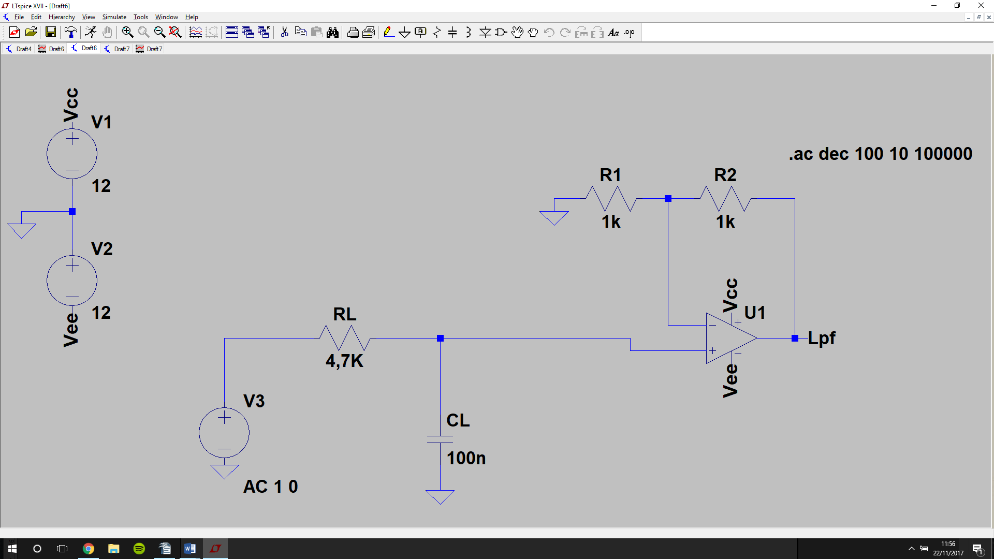

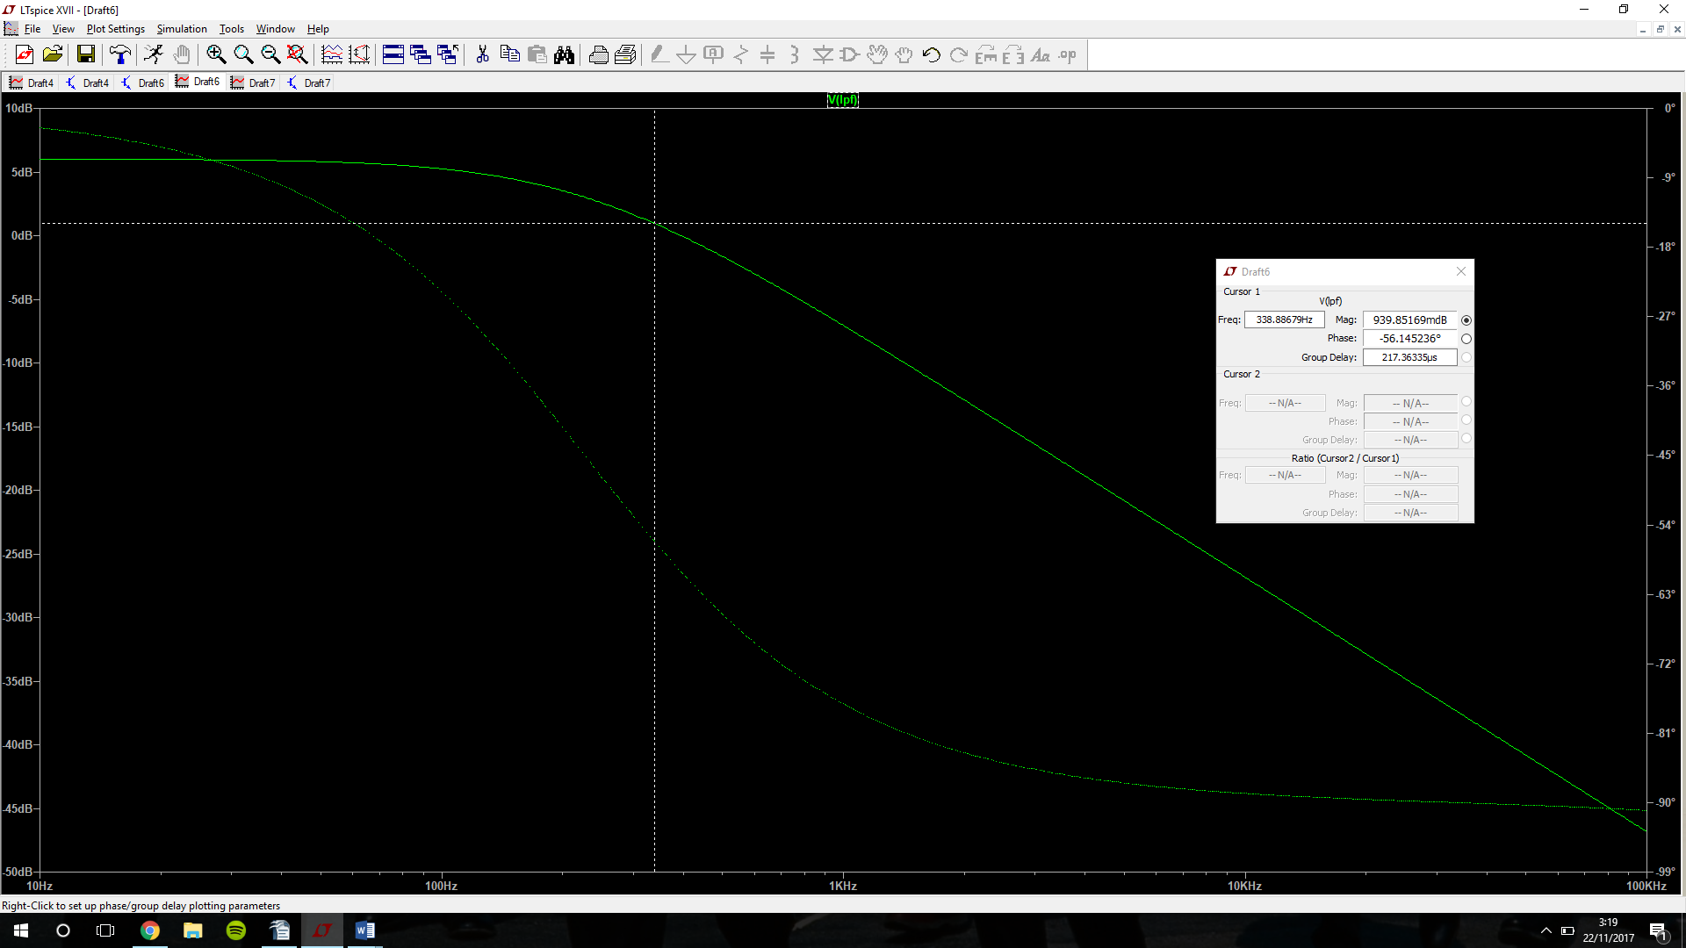

Utilizando el cursor obtenemos que la frecuencia de corte se haya en 338.8 Hz y que el comportamiento del circuito se asemeja a un filtro de paso bajo.

Utilizamos la misma simulación en el segundo circuito y representamos V(Hpf) en la gráfica:

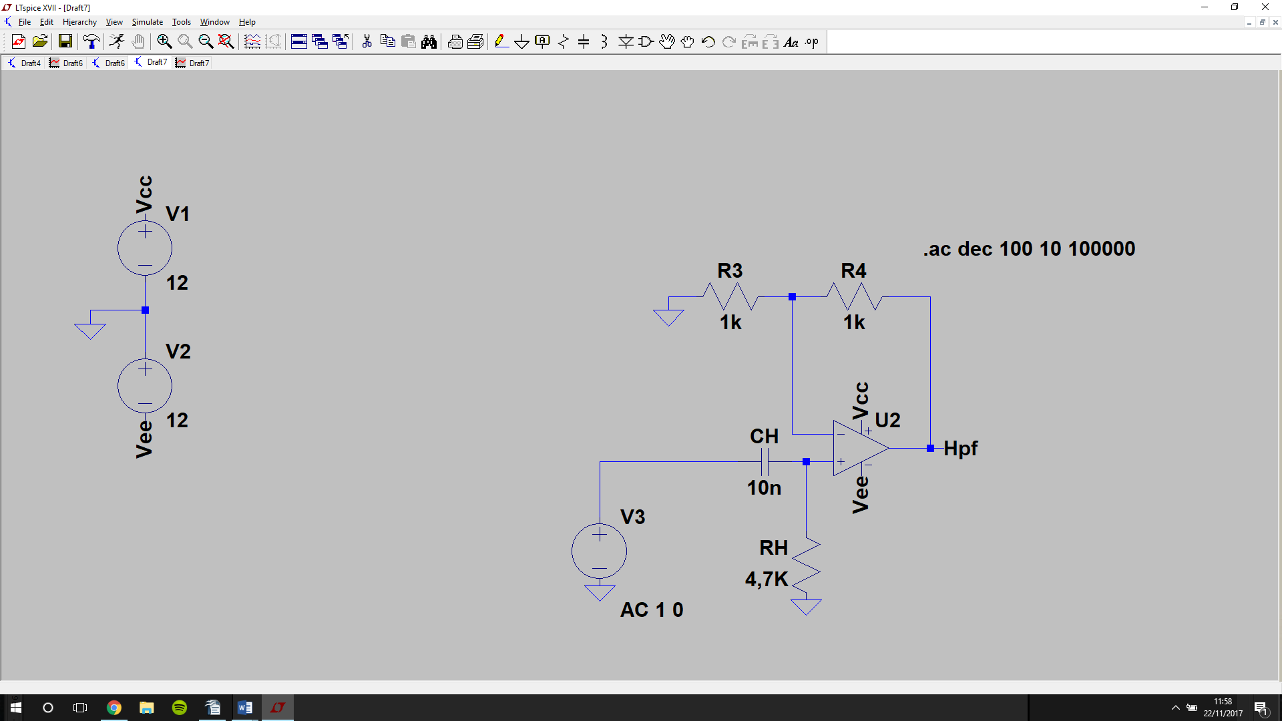

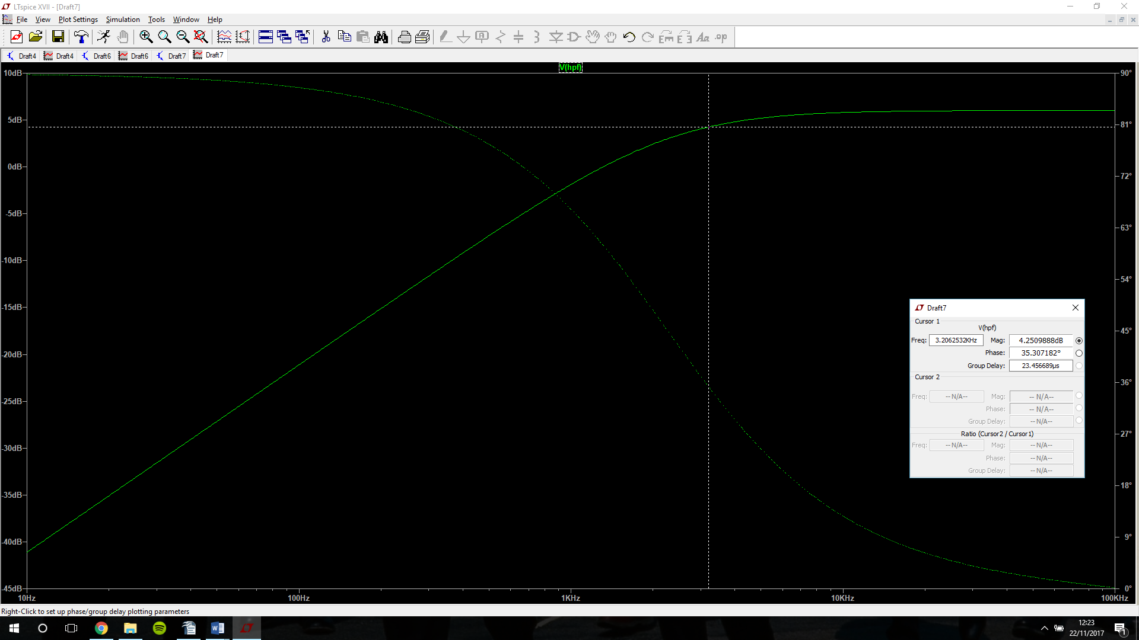

Utilizamos el cursor para hallar la frecuencia de corte y vemos que esta es de 3206.25Hz. El comportamiento de este circuito se asemeja al de un filtro de paso alto.

Una vez hecha las simulaciones, resolvemos de manera teórica el problema:

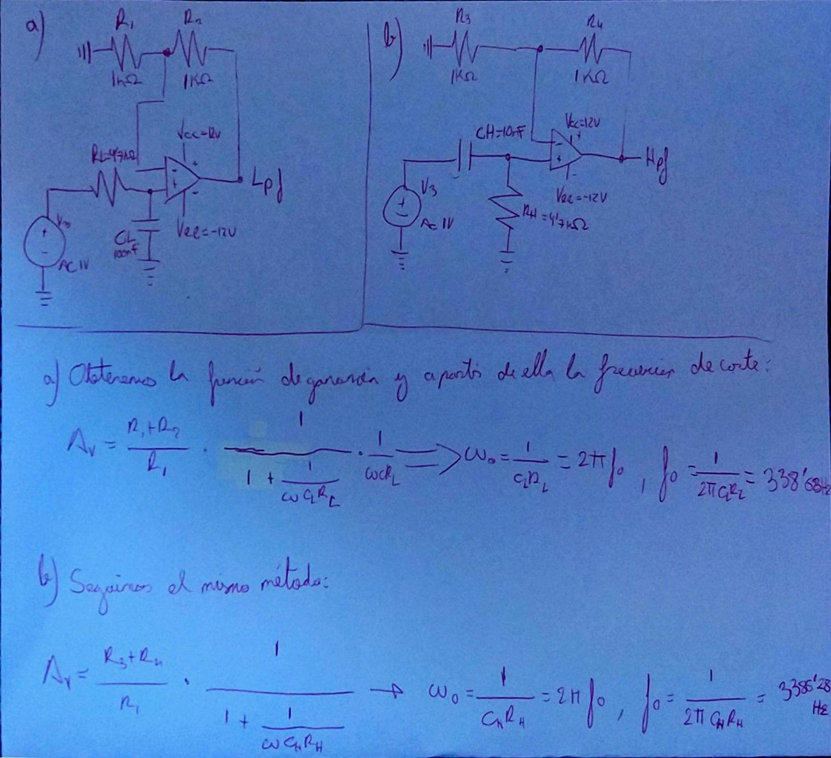

Observamos que los resultados obtenidos de manera teórica y a través de las simulaciones son similares.

**RESULTADOS EXPERIMENTALES**

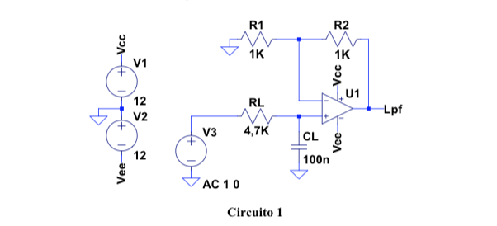

En el primer ejercicio nos piden montar el circuito 1 y completar la siguiente tabla:

|  |  |  |  |  |  |  |
| --- | --- | --- | --- | --- | --- | --- |
| Frecuencia(Hz) | |VLpf | (V) | |V3| (V) | |Av| | |Av|(dB) | δt (μs) | Desfase(º) |
| 80 | 1.96 | 1 | 1,96 | -5,84512 | 600 | 17,28 |
| 90 | 1.96 | 1,02 | 1,921569 | -5,67312 | 600 | 19,44 |
| 100 | 1.96 | 1.05 | 1,85 | -5,34343 | 600 | 21,6 |
| 200 | 1.72 | 1,02 | 1,686275 | -4,53857 | 500 | 36 |
| 300 | 1.15 | 1,02 | 1,127451 | -1,04195 | 400 | 43,2 |
| 400 | 1.3 | 1,02 | 1,27451 | -2,10686 | 400 | 57,6 |
| 500 | 1.12 | 1,02 | 1,098039 | -0,81236 | 360 | 64,8 |
| 600 | 1 | 1,02 | 0,980392 | 0,172003 | 320 | 69,12 |
| 700 | 0.88 | 1 | 0,88 | 1,110347 | 280 | 70,56 |
| 800 | 0.8 | 1,02 | 0,784314 | 2,110204 | 220 | 63,36 |
| 900 | 0.72 | 1 | 0,72 | 2,85335 | 210 | 68,04 |
| 1000 | 0.66 | 1 | 0,66 | 3,609121 | 200 | 72 |
| 2000 | 0.34 | 1 | 0,34 | 9,370422 | 120 | 86,4 |
| 3000 | 0.24 | 1,02 | 0,235294 | 12,56778 | 80 | 86,4 |
| 4000 | 0.22 | 1 | 0,22 | 13,15155 | 64 | 92,16 |
| 5000 | 0.17 | 1,02 | 0,166667 | 15,56303 | 48 | 86,4 |
| 6000 | 0.16 | 1,02 | 0,156863 | 16,0896 | 44 | 95,04 |
| 7000 | 0.15 | 1,02 | 0,147059 | 16,65018 | 38 | 95,76 |
| 8000 | 0.14 | 1,02 | 0,137255 | 17,24944 | 30 | 86,4 |
| 9000 | 0.13 | 1,02 | 0,127451 | 17,89314 | 28 | 90,72 |
| 10000 | 0.11 | 1,02 | 0,107843 | 19,34415 | 24 | 86,4 |
| 20000 | 0.09 | 1,02 | 0,088235 | 21,08715 | 13 | 93,6 |
| 30000 | 0.08 | 1,02 | 0,078431 | 22,1102 | 9.6 | 103,68 |
| 40000 | 0.03 | 1,02 | 0,029412 | 30,62958 | 6.8 | 97,92 |
| 50000 | 0.029 | 1,02 | 0,028431 | 30,92404 | 5.2 | 93,6 |
| 60000 | 0.02 | 1 | 0,02 | 33,9794 | 4.8 | 103,68 |
| 70000 | 0.0188 | 1,01 | 0,018614 | 34,60327 | 4 | 86,4 |
| 80000 | 0.016 | 1 | 0,016 | 35,9176 | 2.4 | 95,04 |
| 90000 | 0.016 | 1 | 0,016 | 35,9176 | 3.2 | 95,76 |
| 100000 | 0.0145 | 1 | 0,0145 | 36,77264 | 2.6 | 86,4 |

En el apartado c nos piden conectar la salida de nuestro circuito a un conector de audio hembra y variar la frecuencia para apuntar la diferencia entre la frecuencia más alta dónde se oye el pitido con la más baja:

Obtuvimos manualmente que la frecuencia de corte de este circuito era 338 Hz, debido a los valores obtenidos experimentalmente obtenemos que se encuentra entre 200 y 300 Hz. Se esperaba encontrarla entre 300 y 400 pero debido al ruido puede que hayamos obtenido cierto error en esas ganancias. Aunque aún así, el valor es bastante aproximado al teórico. Y el comportamiento del circuito también es el esperado.

En la última parte nos piden conectar un auricular y anotar las frecuencias en las que dejamos de escuchar el pitido.

La frecuencia más alta antes de dejar de escuchar el pitido es en torno a 16500 Hz y la más baja 35 Hz.

Gráfica de la ganancia:

Esta gráfica vemos que claramente coincide con los esperado, es un filtro paso bajo.

Si comparamos con las simulaciones obtenidas vemos que son muy parecidas ambas gráficas.

Gráfica del desfase:

Se comporta de la manera esperada, en ciertos puntos vemos picos, esto puede ser a que a ciertas frecuencias el desfase es muy complicado medirlo manualmente y el error en ciertas magnitudes es grande.

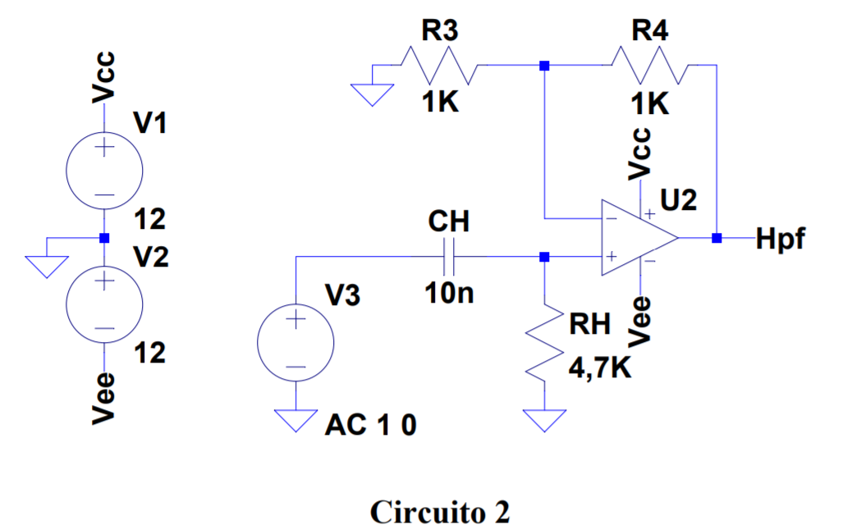

En el segundo ejercicio de la práctica nos piden montar el circuito 2 y realizar las mismas medidas.

|  |  |  |  |  |  |  |
| --- | --- | --- | --- | --- | --- | --- |
| Frecuencia(Hz) | |VHpf | (V) | |V3| (V) | |Av| | |Av|(dB) | δt (μs) | Desfase(º) |
| 80 | 0,06 | 1 | 0,06 | 24,43697 | 3000 | 86,4 |
| 90 | 0,065 | 1 | 0,065 | 23,74173 | 3000 | 97,2 |
| 100 | 0,073 | 1 | 0,073 | 22,73354 | 2400 | 86,4 |
| 200 | 0,13 | 1 | 0,13 | 17,72113 | 1160 | 83,52 |
| 300 | 0,19 | 1 | 0,19 | 14,42493 | 840 | 90,72 |
| 400 | 0,246 | 1 | 0,246 | 12,1813 | 600 | 86,4 |
| 500 | 0,302 | 1 | 0,302 | 10,39986 | 460 | 82,8 |
| 600 | 0,368 | 1 | 0,368 | 8,683044 | 380 | 82,08 |
| 700 | 0,424 | 1 | 0,424 | 7,452683 | 300 | 75,6 |
| 800 | 0,48 | 1 | 0,48 | 6,375175 | 260 | 74,88 |
| 900 | 0,53 | 1 | 0,53 | 5,514483 | 240 | 77,76 |
| 1000 | 0,57 | 1 | 0,57 | 4,882503 | 200 | 72 |
| 2000 | 1,04 | 1.1 | 0,945455 | 0,487187 | 90 | 64,8 |
| 3000 | 1,32 | 1.1 | 1,2 | -1,58362 | 48 | 51,84 |
| 4000 | 1,6 | 1.1 | 1,454545 | -3,25455 | 38 | 54,72 |
| 5000 | 1,68 | 1.1 | 1,527273 | -3,67833 | 32 | 57,6 |
| 6000 | 1,78 | 1.08 | 1,648148 | -4,33992 | 22 | 47,52 |
| 7000 | 1,86 | 1.1 | 1,690909 | -4,56241 | 12 | 30,24 |
| 8000 | 1,92 | 1.1 | 1,745455 | -4,83817 | 12 | 34,56 |
| 9000 | 1,94 | 1.1 | 1,763636 | -4,92818 | 6 | 19,44 |
| 10000 | 1,94 | 1.08 | 1,796296 | -5,08756 | 7 | 25,2 |
| 20000 | 1,96 | 1.1 | 1,781818 | -5,01727 | 4 | 28,8 |
| 30000 | 2,02 | 1.1 | 1,836364 | -5,27917 | 1,6 | 17,28 |
| 40000 | 2 | 1.1 | 1,818182 | -5,19275 | 0,4 | 5,76 |
| 50000 | 2,02 | 1.1 | 1,836364 | -5,27917 | 0,4 | 7,2 |
| 60000 | 1,9 | 1.1 | 1,727273 | -4,74722 | ** | ** |
| 70000 | 1,74 | 1.1 | 1,581818 | -3,98313 | ** | ** |
| 80000 | 1,5 | 1.08 | 1,388889 | -2,85335 | ** | ** |
| 90000 | 1,36 | 1.08 | 1,259259 | -2,0023 | ** | ** |
| 100000 | 1,24 | 1.12 | 1,107143 | -0,88407 | ** | ** |

Las medidas que aparecen como “**” son datos que no se han podido medir debido al ruido y la dificultad de colocar los cursores en esas frecuencias.

Observamos que los resultados coinciden con los esperados, la amplitud va aumentando según aumenta la frecuencia, ya que estamos en un filtro de paso alto.

En este circuito también nos pedían averiguar la tensión de corte experimentalmente, de manera teórica habíamos obtenido 3338 Hz, y hemos obtenido que se encuentra entre 3000 y 4000 Hz, lo esperado.

En este circuito también nos pedían conectar un auricular y anotar las frecuencias en las que dejábamos de escuchar el pitido, en este circuito obtuvimos como máxima 17000 Hz y como mínima 45 Hz.

Gráfica de la ganancia:

Observamos que se comporta de la manera esperada. No tiene la forma exactamente de filtro paso alto, pero si se asemeja de gran manera. Es un filtro paso alto.

Gráfica del desfase:

En este ejercicio también nos piden medir manualmente la frecuencia de corte y comprobamos que se encuentra

**CONCLUSIONES**

En primer lugar, contestaremos el porqué de la amplitud a frecuencias muy altas disminuye y por qué obtenemos una onda triangular.

A frecuencias muy altas el periodo disminuye y al filtro no le da tiempo a reaccionar, por eso observamos que a frecuencias muy altas la amplitud no sigue aumentado, porque se ha alcanzado el tiempo de reacción del amplificador.

Esta es la misma razón por la cuál a ciertas frecuencias la onda se vuelve triangular, porque se alcanza el tiempo de reacción del amplificador y no le da tiempo a “hacer” toda la onda, se corta antes de que termine de subir y baja y por eso tiene ese aspecto triangular.

Las dos razones observamos que ocurren en las últimas frecuencias de ambos circuitos.

Los resultados obtenidos de las ganancias y los desfases, coinciden con los esperados teóricamente y su comportamiento es el adecuado.

Cabe destacar que en el segundo circuito los valores, en general, son más aproximados a lo esperado teóricamente que en el primer circuito.

Cabe destacar, en cuánto al apartado 3 de ambos ejercicios, que observamos que en el circuito 2 dejamos de escuchar el pitido a una frecuencia más alta que en el 1, esto es debido a que el primer circuito es un filtro paso bajo y el segundo un filtro paso alto.